**VV Volkegem - Eendracht Deftinge 2-0**

***Sterke collectieve prestatie bezorgt VV driepunter***

Na de pijnlijke nederlaag van vorig weekend tegen Moerbeke moesten de zondagsreserven van VV weer vol aan de bak. Op de 8e speeldag kwam Eendracht Deftinge op bezoek. De bezoekers kenden met 9ptn. uit 6 wedstrijden een wisselvallige seizoenstart maar opmerkelijk waren wel de zeges tegen Sparta Bevere (0-1) en Eendracht Moerbeke (2-0).

Deftinge versterkte zich in het tussenseizoen met Stijn Antheunis, tot voor kort nog speler in onze nationale reeksen. Antheunis zou op Farmer Fox 90minuten in de achterzak van Davy Marteleire vertoeven.

De broekzak van Davy Marteleire waar het wekelijks leuk vertoeven is voor zijn rechtstreekse tegenstander.

In vergelijking met vorig weekend kon coach De Clercq niet beschikken over Ben Van Damme die in de opwarming geblesseerd uitviel en Bram Schietecatte die wegens werkverplichtingen verstek moest geven. (lees: als Anderlechtsupporter *zijn kasse vol gaan fretten op Club Brugge- AA Gent… tja, op een dag vind je de job van uw leven zeker?*

Bram kende een lastige werkdag.

In een heel gesloten eerste helft met heel wat luchtduels, middenveldvoetbal én bijzonder weinig kansen waren de bezoekers de betere ploeg zonder ook echt gevaarlijk te zijn. Volkegem had het heel moeilijk met de stugge en harde aanpak van Deftinge. Pas in het slotkwartier kon de thuisploeg voor het eerst enkele keren gevaarlijk zijn. Een ondertussen wel gekende *Dekie-actie* werd in extremis in hoekschop gewerkt en Kenny Boem Boem ( of noemen we hem vanaf nu Kenny Wek Wek) kon net niet goed afdrukken met zijn mindere rechter.

In de 2e helft trok VV de lijn van het laatste kwartier door. VV dirigeerde en werd daarvoor na iets meer dan 1 uur spelen beloond; een goed mee opgerukte Lander De Vleeschouwer (of is het nu Lander De Verver) schilderde de bal voor doel waar een plaatselijke verdediger van *“Dekentje zit*” speelde met Kenneth Dekens.



Kenneth Dekens en “zijn belager” zorgden voor knotsgekke taferelen

De scheidsrechter twijfelde maar liet verder spelen zodat het leer in de voeten kwam van Cederik Nies die met buitenkant rechts verschroeiend uithaalde in de verste hoek. De bal verdween via de binnenkant van de paal in doel. **1-0**

Nauwelijks 5minuten later verdubbelde de thuisploeg de score. Benedikt Contreras stuurde Kenneth Dekens in de diepte die op zijn beurt Thas bediende, **2-0** en wedstrijd gespeeld. Het talrijk opgekomen thuispubliek kirde van de pret. VV speelde nadien de wedstrijd volwassen uit. In de slotfase was Dekens nog dichtbij de 3-0 maar zijn lob ging net naast. Aan de overzijde kwam Deftinge nog heel dichtbij de 2-1; na geharrewar stierf een kopbal op de bovenkant van de lat. De laatste kans was nog voor Thas maar zijn schot verdween in het zijnet.

VVV boekt zo een knappe 21 op 24 én won de eerste echte topper van het seizoen. Bovendien hield het voor de 2e keer dit seizoen de nul waardoor het afgescheiden de beste defensie van de reeks behoudt met slechts 10 tegendoelpunten (gevolgd door Moerbeke met 15 tegendoelpunten met weliswaar wedstrijd minder).

Volgend weekend is Volkegem vrij. Mogelijks profiteert coach De Clercq hiervan om met de ploeg zaterdagmiddag op hoogtestage te gaan naar de Koppenberg.

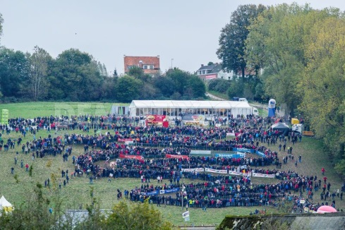

De mogelijke hoogtestageplaats voor komend weekend

Binnen 2 weken komt het nr.5 in het klassement, Zandbergen op bezoek. Supporters op post!

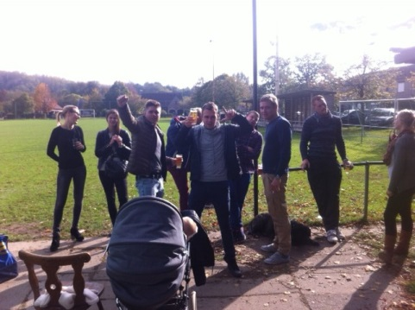

De spionkop van VV ging na de wedstrijd uit de bol

Voorlopige stand:

1. **VV Volkegem 8 – 21 ptn.**
2. Sparta Bevere 8 – 18 ptn.
3. Kluisbergen Sportief 8 – 15 ptn.
4. Eendracht Moerbeke 7 – 15 ptn.
5. Zandbergen 7 – 12 ptn.

**Wedstrijdverloop:**

66’ 1-0 Cederik Nies, 71’ 2-0 Pieter Thas

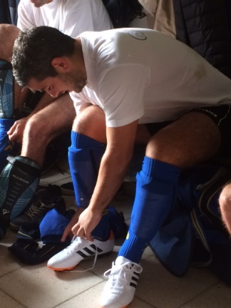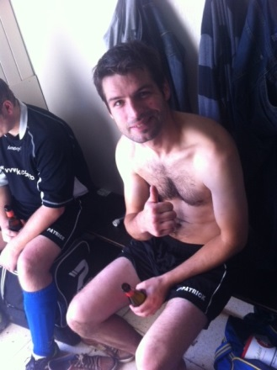

Foto 1: Mas investeerde nog eens in “nieuw schoeisel” in de nadagen van zijn carrière

Foto 2: Nies brak de wedstrijd open met zijn 8e treffer van het seizoen

**VVV speelde met:** Tim Messiaen, Matthias Loore, Kurt De Clercq, Maryn Verschelde ©, Davy De Maerteleire, Lander De Vleeschouwer, Cederik Nies, Mathieu Mas, Kenneth Dekens, Pieter Thas, Benedikt Contreras, Kenny Baert, Steffen Bordeaud’Huy en Ben Van Damme

**Topschuttersstand**

1. Kenneth Dekens 8
2. Cederik Nies 8
3. Pieter Thas 6